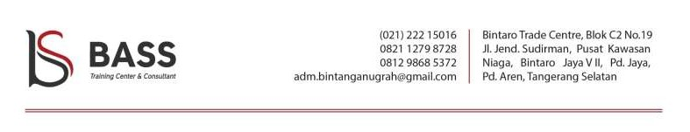

SURAT KETERANGAN
Nomor : 059/BASS/I/2021

Yang bertanda tangan di bawah ini :

Nama : Eva Rosmalia
Jabatan : Direktur Utama

Dengan ini menerangkan bahwa mahasiswa/i LSPR Communication & Business Institute
LSPR –Jakarta yang namanya dibawah ini :

Nama : Daffa Muhammad Ardian
Nim : 17110210324
Konsentrasi : Public Relations

Telah melakukan kerja magang di PT. Bintang Anugrah Surya Semesta (BASS Training
Center & Consultant) mulai dari tanggal 21 September 2020 – 21 Desember 2020.

Demikian Surat Keterangan Magang ini dibuat untuk dipergunakan sebagaimana mestinya.

Tangerang Selatan. 11 Januari 2021
PT. BASS Training Center & Consultant

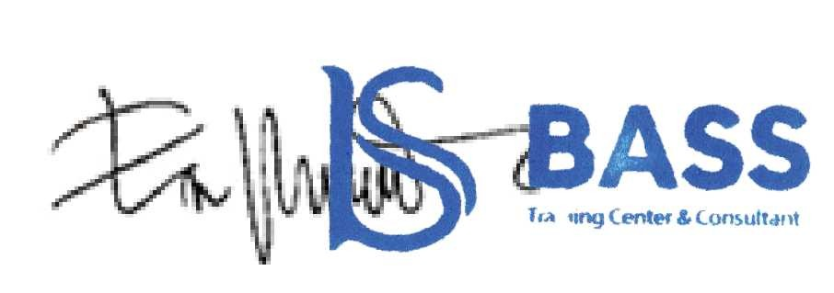

Eva Rosmalia
Direktur Utama

